Протокол № 40-2025
Заседания Совета
Ассоциации «Строй Форум»
(далее по тексту «Ассоциация»)

г. Нижний Новгород 01 октября 2025 г.

Место проведения: г. Нижний Новгород, ул. Костина, д. 3, Пом. П13.
Время проведения: 14 ч. 00 мин.

На заседании присутствуют:

- члена Совета Ассоциации «Строй Форум» из 3.
Кворум имеется. Заседание правомочно.

Для ведения заседания единогласно избраны:

Председателем заседания – Сергеева Ольга Юрьевна
Секретарем заседания - Самусевич Никита Альбертович

Председатель заседания Сергеева О.Ю. объявила ПОВЕСТКУ ДНЯ:

1. Принятие решения о перераспределении средств компенсационного фонда обеспечения договорных обязательств Ассоциации «Строй Форум» между банками, уполномоченными на ведение счетов компенсационного фонда обеспечения договорных обязательств.

Вопрос 1:
СЛУШАЛИ: Председателя заседания.
ГОЛОСОВАЛИ: «ЗА» - единогласно.
РЕШИЛИ:
Перевести 150 000 руб. (сто пятьдесят тысяч рублей) со счета в АО «Альфа – банк» на счет в ПАО «Промсвязьбанк».

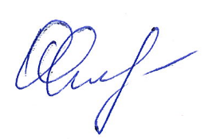
Настоящий протокол подписали:

Председатель заседания____________________Сергеева Ольга Юрьевна

Секретарь заседания ____________________Самусевич Никита Альбертович

